**Лабораторна робота № 60**

**КОНТРОЛЬ ПРАЦЕЗДАТНОСТІ ГІДРАВЛІЧНОЇ**

**ГАЛЬМОВОЇ СИСТЕМИ ЛЕГКОВОГО АВТОМОБІЛЯ**

**Мета роботи**

Ознайомитися з основними несправностями гідравлічних гальмових систем і засвоїти методи контролю справного стану елементів гідравлічної гальмової системи. Одержати навички при виконанні операцій ТО й ремонту гальмових систем легкових автомобілів обладнаних ABS.

**Устаткування та прилади**

1. Автомобіль Volkswagen Golf III.
2. Пристосування для виміру биття гальмового диска.
3. Штангенциркуль.
4. Мікрометр.
5. Ключі.
6. Набір плакатів.

**Зміст і порядок виконання роботи**

***Призначення гальмової системи*** – сповільнення швидкості руху до повної зупинки автомобіля з необхідною ефективністю. Ефективне гальмове керування сучасного автомобіля повинне складатися з наступних гальмових систем (ГС):

* ***основна (робоча)****,* що забезпечує сповільнення легкового автомобіля не менш 5,8 м/с2; що рухається зі швидкістю не більше 80 км/г при зусиллі на педаль менш 500 Н;
* ***допоміжна (аварійна)****,* що забезпечує сповільнення не менш 2,75 м/с2;
* ***стоянкова****,* що може бути сполучена з аварійної.

*Основна система*.На сучасних легкових автомобілях установлюють основні ГС, що складаються з гальмового гідроприводу («гідрорідина») і гальмових механізмів. При натисканні на гальмову педаль у гідроприводі основної ГС виникає надлишковий тиск гальмової рідини, що забезпечує спрацьовування «колісних» гальмових механізмів.

*Допоміжна система.*Допоміжна ГС починає діяти при розгерметизації одного з робочих контурів (витікає гальмова рідина). У цьому випадку в бачку з гальмовою рідиною, розділеному на два незалежних об’єми, рівень знижується до критичної позначки. Далі він продовжує знижуватися тільки в об’ємі несправного контуру, а обсяг справного зберігає критичний рівень гальмової рідини.

*Стоянкова система.*Стоянкова гальмова система має механічний привід, як правило, на задні колеса. Важіль стоянкового гальма з’єднується тонким тросом із задніми гальмовими механізмами, у яких перебуває пристрій, що приводить у дію штатні або додаткові (стоянкові) колодки. Регулювання стоянкового гальма звичайно виконується ексцентриком на гальмовому механізмі, регулювальною гайкою на штоку пристосування, що з’єднує важіль і приводний трос, або шляхом зміни місця розташування важеля в салоні автомобіля.

Щоб підвищити безпека руху й виключити можливість одночасного виходу з ладу всіх коліс, у сучасних моделях автомобілів застосовують роздільний привід гальм передніх і задніх коліс. *Робочий контур* повинен ділитися на основний і допоміжний. Якщо вся система справна, то працюють обоє, але при розгерметизації одного – інший продовжує працювати, стаючи допоміжним (аварійним). Найпоширеніші три компонування поділу робочих контурів (рис.60.1):

* ***2+2*** гальмові механізми, підключені паралельно (передні + задні);
* ***2+2*** гальмові механізми, підключені діагонально (правий передній + лівий задній і т.д.);
* ***4+2*** гальмові механізми (в один контур підключені гальмові механізми всіх коліс, а в інший тільки два передніх).

Гальмова система з гідравлічним приводом діє в такий спосіб. Зусилля, прикладене до педалі, передається через шток поршню головного гальмового циліндра. Внаслідок переміщення поршня підвищується тиск у головному циліндрі до 8...9 МПа.

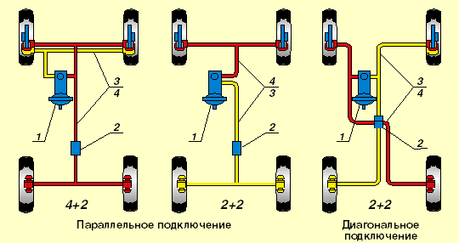

Паралельне підключення Діагональне підключення

Рис.60.1. Схема компонування гідроприводу: 1 – головний гальмовий циліндр

із вакуумним підсилювачем; 2 – регулятор тиску рідини в задніх гальмових

механізмах; 3-4 – робочі контури

Рідина, що витісняє, надходить по трубопроводах до колісних гальмових циліндрів і діє на поршні, що перебувають у них. Поршні, переміщаючись, притискають колодки до гальмових барабанів, здійснюючи гальмування коліс.

При відпусканні педалі гальма колодки під дією стяжних пружин повертають поршні у вихідне положення, витісняючи рідину по трубопроводу в головний гальмовий циліндр. Тиск у трубопроводі залишається надлишковим 50...100кПа, завдяки чому повітря не проникає в систему.

Гальмова система автомобіля VW Golf III має дві працюючі незалежно один від одного підсистеми робочу (ножну) і стоянкову. Робоча гальмова система з гідравлічним приводом розділена на два незалежних контури праве переднє й ліве заднє колесо – один контур, а інший контур – ліве переднє й праве заднє колесо керовані за допомогою двосекційного головного циліндра.

Тиск в обох контурах гальмування створюється в головному гальмовому циліндрі шляхом натискання на педаль гальма Для зменшення зусилля при натисканні на педаль гальма й більш ефективної роботи системи застосовується вакуумний підсилювач.

Вакуумний підсилювач гальмового привода працює за рахунок розрідження, що утвориться у впускному колекторі бензинового двигуна, або за рахунок спеціального вакуумного насоса у дизельних двигунів.

До складу робочої гальмової системи входять: педаль гальма, сигнальний пристрій, головний гальмовий циліндр, підсилювач гальмового привода вакуумного типу, гальмові механізми на передніх і задніх колесах, трубопроводи, шланги й антиблокувальна система (ABS).

Передні дискові гальма приводяться в дію плаваючим супортом з одним поршнем, що забезпечує рівність тисків, що діють на кожну гальмову колодку.

Задні барабанні гальма містять у собі що набігає й збігає гальмові колодки, які приводяться в дію колісними циліндрами із двома поршнями. Задні дискові гальма так само, як і передні, приводяться в дію плаваючим супортом з одним поршнем і убудованим механізмом стоянкового гальма.

**Регулювання гідравлічної гальмової системи**

Робоча гальмова система передніх і задніх коліс у міру зношування накладок гальмових колодок не має потреби в регулюванні, тому що за рахунок роботи регулювального механізму поршні гальмових циліндрів забезпечують необхідні зазори між накладками й гальмовими дисками.

Однак поршні гальмових циліндрів задніх коліс що здатні самовигвинчуватися (через роботу регулювального механізму) перед установкою нових гальмових колодок знову ввертають за допомогою спеціального інструмента.

Дію гальм перевіряють на спеціальних установках або на рівній і сухій ділянці дороги. Для цього автомобіль розганяють до швидкості 30-40 км/г і потім його сильно гальмують, перевіряючи одночасність дії гальм всіх коліс.

Важіль стоянкового гальма через тросові тяги пускає в хід гальмові механізми задніх коліс. У якості тяг використовується сталевий трос у гнучкій крученій уплітці. Знос стоянкового гальма в процесі експлуатації незначний.

Регулювання стоянкового гальма відбувається при справній робочій гальмовій системі в наступних випадках:

* після заміни тросів привода стоянкового гальма;
* після заміни направляючих колодок гальмового дискового механізму;
* після заміни гальмових колодок або гальмових дисків;
* при великому ході важеля стоянкового гальма.

В автомобілях із задніми дисковими гальмовими механізмами стоянкове гальмо регулюють у зоні гальмового циліндра.

Зовнішні ознаки й відповідні їм несправності гідравлічної гальмової системи наведені в табл.60.1.

Перш ніж міняти гальмові колодки, варто виміряти товщину накладок на гальмових колодках.

Для приблизної оцінки товщини накладок гальмових колодок, яку варто проводити регулярно, підсвітіть переносною лампою в оглядове вікно супорта й візуально оціните товщину накладок гальмових колодок.

Для точного визначення товщини накладок гальмових колодок необхідно зняти переднє колесо й замірити товщину зовнішньої й внутрішньої гальмової накладки.

Гальмові колодки завжди необхідно міняти попарно (у комплекті 4 шт.), навіть якщо зносилася накладка тільки однієї колодки й одночасно на обох гальмових механізмах передніх коліс.

Переставляти місцями гальмові колодки заборонено.

Якщо товщина накладки становить 2 мм, то досягнуто граничну границю зношування накладки й колодки варто заміняти.

Перевірку переднього гальмового диска проводиться по наступному алгоритму:

* затягти стоянкове гальмо, послабити болти кріплення переднього колеса, підняти за допомогою домкрата передню частину автомобіля й установити її на опори. Зняти відповідне переднє колесо;
* повільно обертаючи гальмовий диск, перевірити по обидва боки всю його поверхню. При виявленні значних задирків або тріщин диск необхідно замінити;
* виміряти мікрометром товщину гальмового диска (рис.60.2).

*Таблиця 60.1*

**Ознаки й відповідні їм несправності гідравлічної гальмової системи**

|  |  |
| --- | --- |
| Ознаки | Несправності |
| Відхилення від прямолінійного руху при гальмуванні | * ушкодження або забруднення гальмових колодок з однієї сторони; * деформація, задирки на поверхні гальмового диска; * ослаблення кріплення, деформація супорта; * заїдання поршня робочого циліндра; * витік гальмової рідини в робочому циліндрі; * ушкодження або засмічення шлангів, трубопроводів; * [несправності підвіски](http://systemsauto.ru/disrepair/disrepair_pendant.html). |
| Великий хід педалі гальма | * підсмоктування повітря в системі; * зношування гальмових колодок. |
| Скреготня при гальмуванні | * граничне зношування гальмових колодок; * попадання стороннього предмета між колодкою й диском. |
| Вереск, свист при гальмуванні | * зношування або забруднення гальмових колодок; * задирки на поверхні гальмового диска. |
| Зниження зусилля на педалі при гальмуванні | * підсмоктування повітря в системі; * ушкодження або деформація шлангів, трубопроводів; * витік гальмової рідини в головному циліндрі. |
| Підвищення зусилля на педалі при гальмуванні | * несправності вакуумного підсилювача гальм; * зношування або забруднення гальмових колодок; * заїдання поршня робочого циліндра. |
| Вібрація педалі при гальмуванні | * зношування або деформація гальмового диска; * ослаблення кріплення супорта; * зношування маточиних підшипників коліс. |

Виміри проводиться в декількох місцях диска, у межах поверхні контакту з колодкою. Якщо в якій-небудь точці товщина диска внаслідок зношування дорівнює мінімальній припустимій товщині або менше її, то диск варто замінити; перевірити осьове биття робочої поверхні гальмового диска (рис.60.3), не знімаючи його з автомобіля, за допомогою вимірювального приладу по зовнішній кромці. Для чого слід встановити штифт вимірювального приладу на відстані приблизно 5 мм від зовнішнього краю гальмового диска й повільно крутите диск.

Максимально припустима величина осьового биття диска становить 0,03 мм.

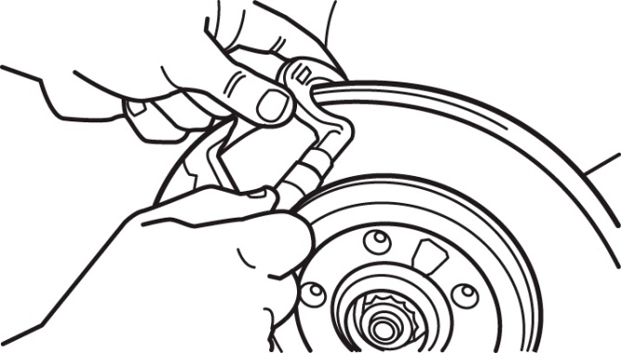

Рис.60.2. Вимір товщини гальмового диска мікрометром

Якщо биття більше припустимого, замінити диск або прошліфувати його, однак перед цим доцільно перевірити стан підшипника маточини.

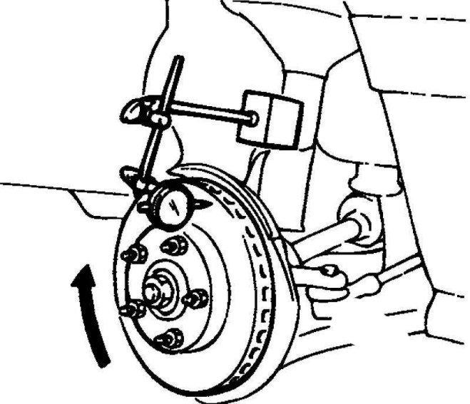

Рис.60.3. Вимір биття гальмового диска

Головний гальмовий циліндр ремонту не підлягає й при його виході з ладу заміняється на новий.

Перевірка вакуумного підсилювача виконується натисканням на педаль гальма при непрацюючому двигуні 5 – 6 разів, щоб створити у вакуумній і атмосферній камерах вакуумного підсилювача однаковий тиск, близьке до атмосферного. Утримуючи педаль гальма в натиснутому положенні, запустити двигун. При справному вакуумному підсилювачі педаль гальма після запуску двигуна повинна «піти вперед» і повинне ослабнути зусилля опору на ногу за рахунок посилення вакууму. Якщо педаль гальма не «йде вперед», необхідно перевірити герметичність сполучного шланга між впускним каналом і підсилювачем або справність самого вакуумного підсилювача.

Причиною несправності вакуумного підсилювача також може бути зворотний клапан, а на автомобілях з дизельними двигунами варто перевірити роботу вакуумного насоса. За допомогою викрутки обережно видавити клапан і продути його в напрямку стрілки, що вибита на клапані. Повітря при продувці повинне виходити з іншої сторони клапана. Якщо дути проти вибитої на клапані стрілки, то повітря, навпаки, не повинне виходити з іншої сторони. При установці клапан упресовується у вакуумний підсилювач гальмового привода.

Прокачування гальм необхідне для видалення повітря з гідроприводу, що значно знижує ефективність робочої гальмової системи. Повітря може потрапити в гідропривід внаслідок розгерметизації системи при ремонті або заміні окремих вузлів, а також при заміні гальмової рідини. На наявність повітря в приводі гальм указує збільшений хід педалі гальма і її «м’якість». Перед видаленням повітря з гальмової системи необхідно переконатися в герметичності всіх вузлів привода гальм і їхніх з’єднань, слід очистити кришку й поверхню навколо кришки бачка, ретельно очистити штуцери для прокачування. Прокачування гальмової системи необхідні після кожного ремонту гальмової системи, якщо відкривалася гідравлічна система привода гальм. На моделях з АBS штуцери для видалення повітря з гідравлічного модулятора відвертати не можна.

Якщо було розгерметизовано лише частину системи й при цьому були дотримані всі запобіжні заходи, необхідні для мінімізації втрат рідини, то повітря необхідно видалити тільки із цієї частини системи (тобто з першого або другого контуру). Якщо необхідно видалити повітря із всієї системи, то це повинне бути виконане в наступному порядку: праве заднє гальмо; ліве заднє гальмо; праве переднє гальмо; ліве переднє гальмо.

Система ABS підвищує активну безпеку автомобіля й перешкоджає блокуванню коліс при різкому гальмуванні. При цьому автомобіль до повної зупинки зберігає керованість без заносу. Це досягається автоматичним відпусканням гальма на відповідному колесі, після чого гальмування відновляється. До складу АВS входять: стандартна система гальмування, кінцеві датчики частоти обертання коліс, гідравлічний блок, електронний блок керування й електричні проводи. Загальна схема системи ABS представлена на рис.60.4.

При загорянні лампи під час руху необхідно зупинитися й виключити запалювання й прилади, потім знову запустити двигун. Після включення запалювання гідравлічний блок протягом 60 с. відновлює необхідний робочий тиск у системі. Індикатор АВS спалахує на 2-20 c. Залежно від величини тиску в системі. Потім ЕБК-АВS перевіряє окремі компоненти системи. У випадку, якщо будуть замічені які-небудь відхилення, гальмова система з АВS буде працювати, як звичайна гальмова система без АВS, а контрольна лампа буде горіти. Вихід з ладу системи АВS дозволяє рухатися автомобілю, але вимагає більшої уваги до швидкості руху й дорожній обстановці, тому що ефективність керування різко знижується.

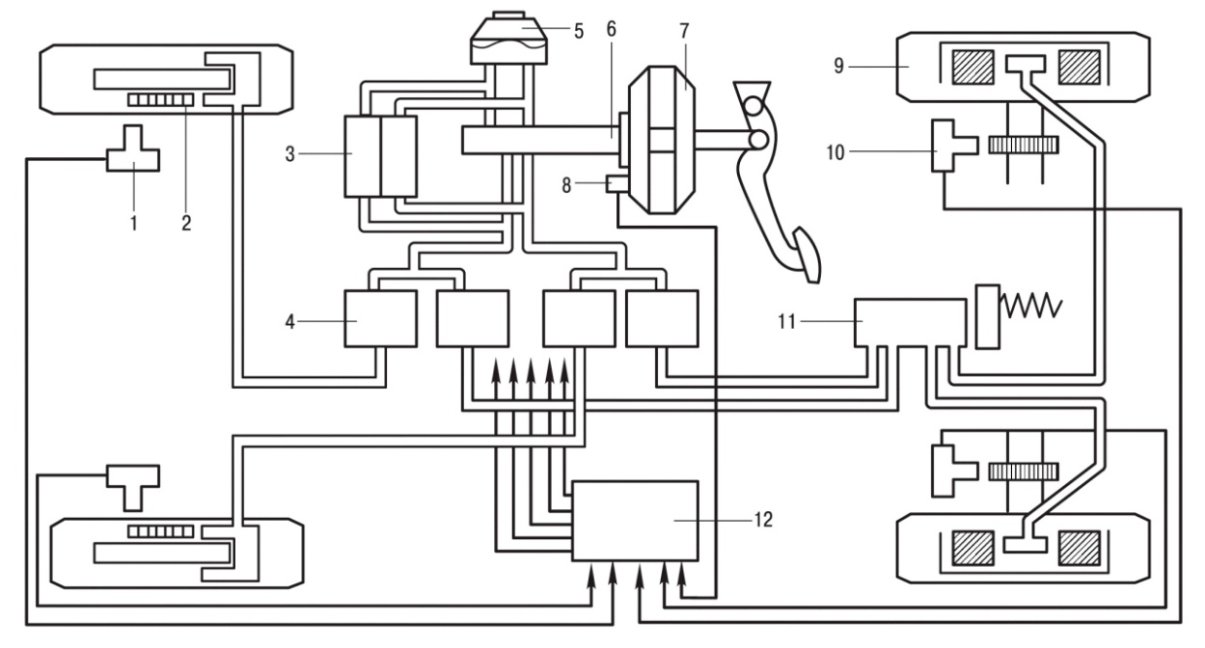

Рис.60.4. Загальна схема системи ABS: 1, 10 – кінцеві датчики частоти обертання колеса; 2 – зубчастий вінець ABS колеса; 3 – двоконтурний насос із електричним двигуном; 4 – гідравлічні клапани; 5 – бачок з гальмовою рідиною; 6 – двоконтурний головний гальмовий циліндр із гідравлічним блоком; 7 – вакуумний підсилювач; 8 – датчик положення педалі гальма; 9 – заднє колесо; 11 – регулятор тиску; 12 – електронний блок керування системою ABS (ЕБК-ABS).

Якщо контрольна лампа згасне, то, виходить, що напруга в бортовій мережі вище 10 В. При необхідності слід зарядити акумуляторну батарею. Якщо світіння контрольної лампи не пов’язане зі спаданням напруги, перевірте цілісність проводів і з’єднань, пов’язаних з кінцевими датчиками. Більше складні перевірки варто робити на станціях технічного обслуговування. Проте можна зробити контроль системи АВS самотужки за допомогою тестера й мегомметра, вимірюючи напругу або опір між контактами рознімача ЕБК-АВS. Контрольні електричні величини, можливі несправності системи АВS і методи їхнього усунення можна знайти в посібнику з експлуатації автомобіля Volkswagen Golf 3.

**Контрольні запитання**

1. З яких гальмових систем складається гальмова система VW Golf III?
2. Перелічите основні несправності гідравлічної гальмової системи.
3. Які існують робочі контури гальмової системи?
4. У чому полягає перевірка вакуумного підсилювача гальм?
5. Як перевіряється передній гальмовий механізм VW Golf III?